
Estado do Tocantins
Poder Legislativo

EXCELENTÍSSIMO SENHOR PRESIDENTE DA ASSEMBLEIA LEGISLATIVA DO ESTADO DO TOCANTINS.

Requer ao Presidente da Assembleia Legislativa do Tocantins o envio de expediente ao Senhor Superintendente do DNIT - Departamento Nacional de Infraestrutura de Transportes, que instale uma passarela na BR-153, na região do setor Entroncamento, em Araguaína.

O Deputado que o presente subscreve vem nos termos regimentais desta Augusta Casa de Leis, após anuência do Plenário vem requerer a Vossa Excelência o envio de expediente ao Senhor Superintendente do DNIT - Departamento Nacional de Infraestrutura de Transportes, que instale uma passarela na BR-153, na região do setor Entroncamento, em Araguaína.

JUSTIFICATIVA

A via tem fluxo intenso de pedestres e veículos, inclusive de grande porte, como caminhões e carretas. Com o crescimento exponencial dos setores Jardins do Ipês e Boa Sorte, cresce também a necessidade latente de se garantir uma travessia segura aos pedestres. Reitero, mais uma vez, por meio deste pedido, a urgência da demanda.

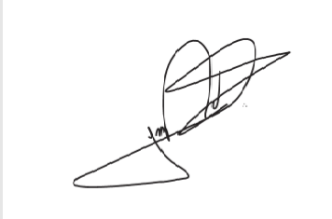
JORGE FREDERICO
Deputado Estadual

